Вариант 2

|  |  |
| --- | --- |
| «Создание мобильной игры» | 50 дней |

**Задание 1:**

|  |  |  |  |  |  |  |
| --- | --- | --- | --- | --- | --- | --- |
| Код операции | Наименование операций | | | Предшествующие операции | | Время (дн) |
| 1. Анализ | | | | | | |
| Z1 | Системный анализ | | |  | | 5 |
| Z2 | Анализ требований | | | Z1, Z14 | | 5 |
| Z3 | Основа Гейм-дизайна | | | Z2 | | 10 |
| 1. Проектирование | | | | | | |
| Z4 | Проектирование классов | | | Z2, Z13 | | 10 |
| Z5 | Проектирование интерфейсов пользователей | | | Z3, Z13 | | 5 |
| 1. Кодирование | | | | | | |
| Z6 | | Кодирование классов | Z4, Z13 | | 20 | |
| Z7 | | Кодирование интерфейсов пользователей | Z2, Z5, Z13 | | 5 | |
| 1. Тестирование | | | | | | |
| Z8 | | Функциональное тестирование | Z6, Z7, Z13 | | 5 | |
| Z9 | | Структурное тестирование | Z6, Z7, Z13 | | 2 | |
| 1. Внедрение | | | | | | |
| Z10 | | Разработка документации | Z6, Z7, Z8, Z9 | | 3 | |
| Z11 | | Испытание | Z6, Z7, Z8, Z9, Z10 | | 1 | |
| Z12 | | Завершение работ | Z11 | | 1 | |
| 1. Дополнительные работы | | | | | | |
| Z13 | | Установка инструментария | Z1 | | 5 | |
| Z14 | | Состыковка с коммерческой платформой | Z1 | | 3 | |

**Задание 3**

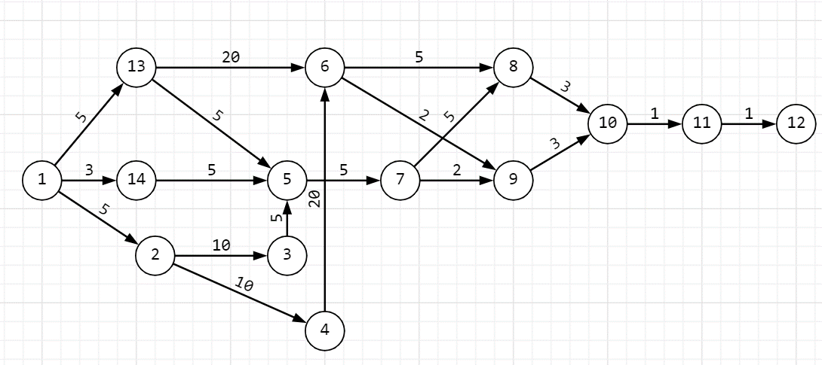

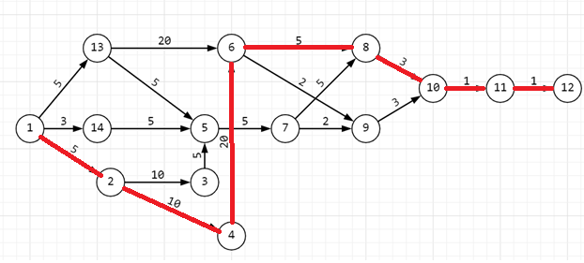

5+10+20+5+3+1+1=45